Министерство науки и высшего образования Российской Федерации федеральное государственное автономное образовательное

учреждение высшего образования “Национальный исследовательский университет ИТМО”

Факультет инфокоммуникационных технологий

**ЛАБОРАТОРНАЯ РАБОТА №2**

**ЗАПРОСЫ НА ВЫБОРКУ И МОДИФИКАЦИЮ ДАННЫХ, ПРЕДСТАВЛЕНИЯ И**

**ИНДЕКСЫ В POSTGRESQL**

**по дисциплине:**

**«Проектирование и реализация баз данных**»

**Выполнил студент:**

Ким Даниил Дмитриевич

Группа №K32391

**Преподаватель:**

Говорова Марина Михайловна

Санкт-Петербург 2023

**Цель работы:** овладеть практическими навыками создания представлений и запросов на выборку данных к базе данных PostgreSQL, использования подзапросов при модификации данных и индексов.

**Программное обеспечение:** СУБД PostgreSQL, pgadmin 4

# Практическое задание:

1. Создать запросы и представления на выборку данных к базе данных PostgreSQL (согласно индивидуальному заданию, часть 2 и 3).
2. Составить 3 запроса на модификацию данных (INSERT, UPDATE, DELETE) с использованием подзапросов.
3. Изучить графическое представление запросов и просмотреть историю запросов.
4. Создать простой и составной индексы для двух произвольных запросов и сравнить время выполнения запросов без индексов и с индексами. Для получения плана запроса использовать команду EXPLAIN.

# Индивидуальное задание (вариант):

# Вариант 7. БД «Курсы»

# Описание предметной области: Сеть учебных подразделений занимается организацией внебюджетного образования.

# Имеется несколько образовательных программ краткосрочных курсов, предназначенных для определенных специальностей, связанных с программным обеспечением ИТ. Каждый программа имеет определенную длительность и свой перечень изучаемых дисциплин. Одна дисциплина может относиться к нескольким программам. На каждую программу может быть набрано несколько групп обучающихся. По каждой дисциплине могут проводиться лекционные, лабораторные/практические занятия и практика определенном объеме часов. По каждой дисциплине и практике проводится аттестация в формате экзамен/дифзачет/зачет.

# Подразделение обеспечивает следующие ресурсы: учебные классы, лекционные аудитории и преподавателей. Необходимо составить расписание занятий.

# БД должна содержать следующий минимальный набор сведений: Фамилия слушателя. Имя слушателя. Паспортные данные. Контакты. Код программы. Программа. Тип программы. Объем часов. Номер группы. максимальное количество человек в группе (для набора). Дата начала обучения. Дата окончания обучения. Название дисциплины. Количество часов. Дата занятий. Номер пары. Номер аудитории. Тип аудитории. Адрес площадки. Вид занятий (лекционные, практические или лабораторные). Фамилия преподавателя. Имя и отчество преподавателя. Должность преподавателя. Дисциплины, которые может вести преподаватель.

# Схема базы данных:

# 

**Выполнение:  
Запросы к базе данных:**

1. Вывести все номера групп и программы, где количество слушателей меньше 10.

С помощью условия HAVING выбираются только те группы и программы, у которых количество записей меньше 10.

1. Вывести список преподавателей с указанием количества программ, где они преподавали за истекший год.

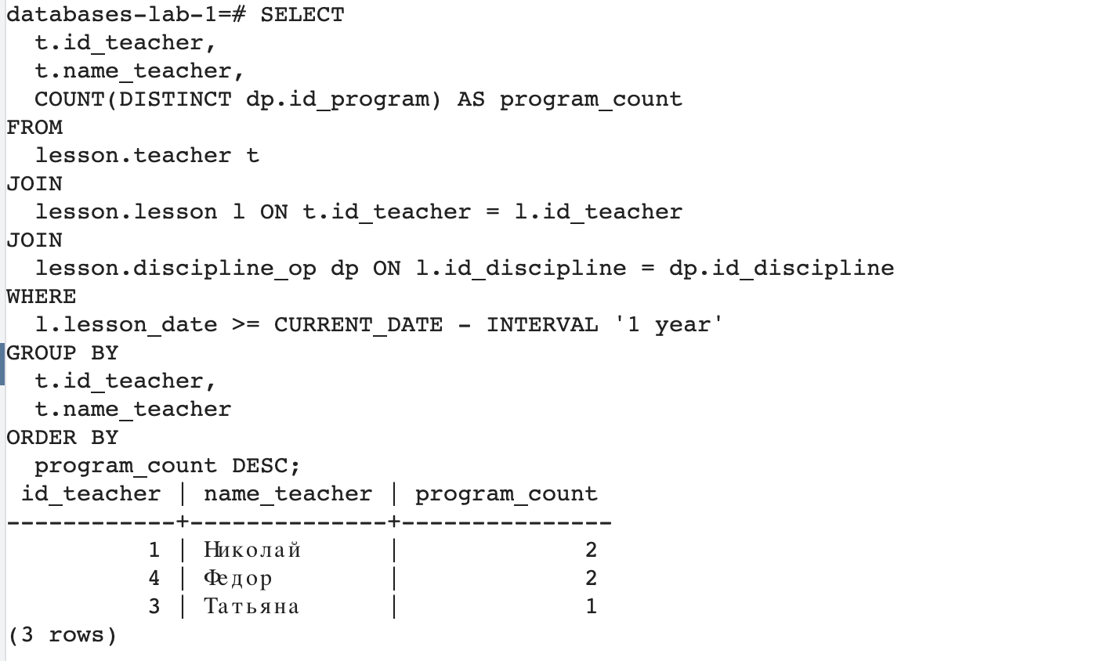

Этот запрос объединяет таблицы lesson.teacher, lesson.lesson и lesson.discipline_op. Он выбирает идентификатор преподавателя (id_teacher), имя преподавателя (name_teacher) и количество уникальных программ (program_count), которые они преподавали за последний год (lesson_date >= CURRENT_DATE - INTERVAL '1 year'). Результат сортируется по убыванию количества программ.

4. Вывести список преподавателей, которые не проводят занятия на третьей паре ни в один из дней недели.

В этом запросе мы выбираем имена преподавателей из таблицы lesson.teacher, которые имеют id_teacher, отсутствующий во вложенном подзапросе. Во вложенном подзапросе мы выбираем уникальные id_teacher из таблицы lesson.lesson, где lesson_date соответствует третьему дню недели (ISODOW) и lesson_type равен 'Лекция'. Таким образом, результат будет содержать только преподавателей, которые не проводят занятия на третьей паре ни в один из дней недели.

5.Вывести список свободных лекционных аудиторий на ближайший понедельник.

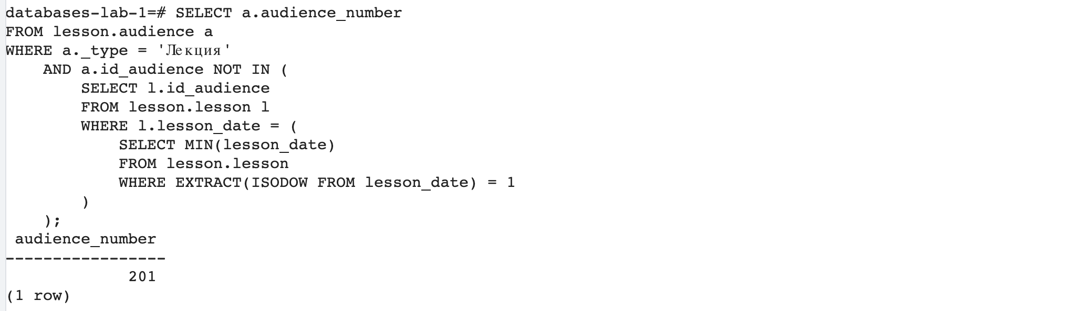

В этом запросе мы выбираем номера аудиторий (audience_number) из таблицы lesson.audience, где тип аудитории (_type) равен 'Лекция', и id_audience отсутствует во вложенном подзапросе. Во вложенном подзапросе мы выбираем id_audience из таблицы lesson.lesson, где lesson_date равна наименьшей дате (MIN(lesson_date)).

6. Вычислить общее количество обучающихся по каждой программе за последний год.

Этот запрос объединяет таблицы lesson._group, lesson._set и lesson._program. Он выбирает идентификатор программы (id_program), название программы (program_name) и сумму общего количества обучающихся (total_students), зарегистрированных в группах, связанных с каждой программой. Результат сортируется по убыванию общего количества обучающихся.

7. Найти самые популярные программы за последние 3 года.

Представления:

1. для потенциальных слушателей, содержащее перечень специальностей, изучаемых на них дисциплин и количество часов

Запросы на модификацию данных:

1. Осуществить перевод студента с одного направления на другое

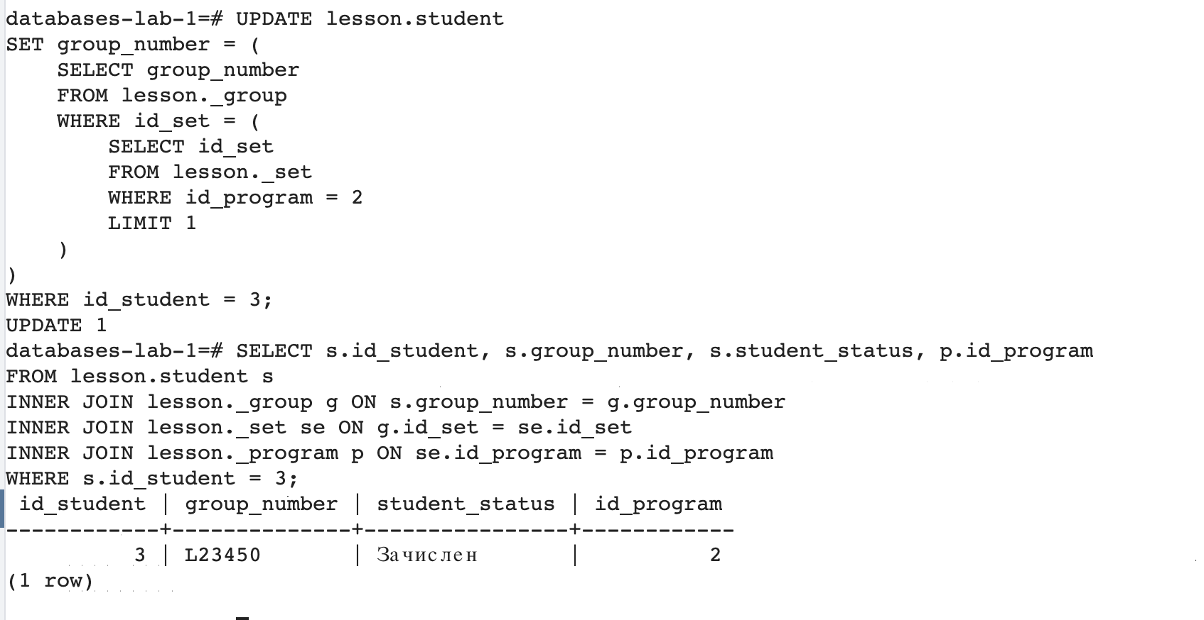

2. Отчислить студента

После удаления студента и изменения статуса студента:

INSERT  
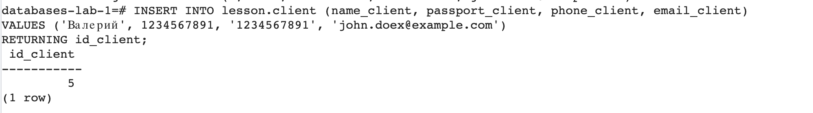

DELETE

Создание индексов:

# Создание индекса на столбце group_number в таблице lesson.student:

# Выполнение запроса без использования индекса и создание плана запроса:

# Удаление индекса

# Создание индекса на столбце group_number в таблице lesson.student:

# Выполнение запроса с использованием индекса и создание плана запроса:

# Удаление индекса:

# Второй индекс

# Создание:

# 

# Выводы:

В данной лабораторной работе при выполнении варианта 7 я овладел практическими навыками создания представлений и запросов на выборку данных к базе данных PostgreSQL, использования подзапросов при модификации данных и индексов.